浙江省表彰科技特派员候选人推荐表
姓名 | 沈建福 | 性别 | 男 | 民族 |  | 汉 | 出生年月 | 1964.10 | 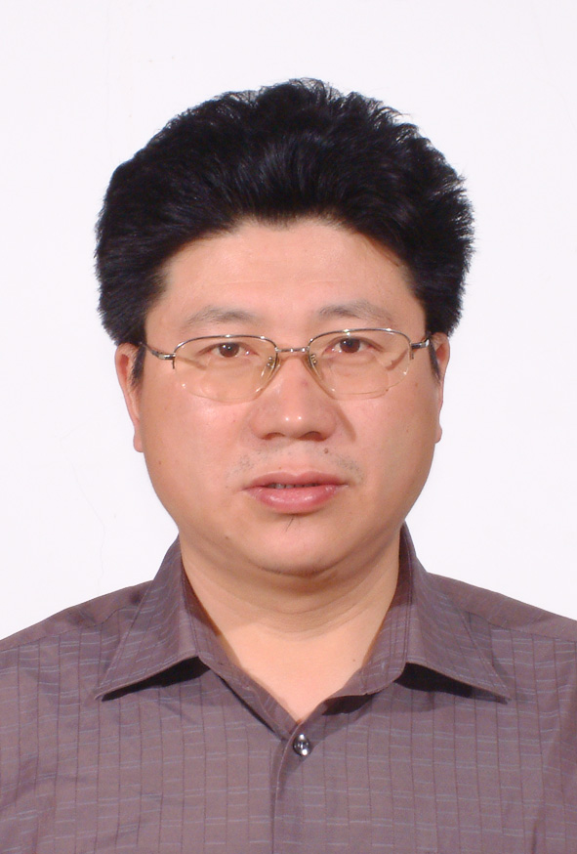
学历 | 研究生 | 职务/职称 |  | 教授 |  |  | 党派 | 中共党员
联系电话 | 13588071017 |  |  |  | 电子邮箱 |  | Shenjf107@zju.edu.cn
派出单位 | 浙江大学 |  |  |  | 累计担任个人特派员时间 |  | 14年
入驻地1 | 常山 县（市、区）芳村镇 |  |  |  | 入驻时间 |  | 2005年5月至 2018年10月
入驻地2 | 县（市、区） 乡镇 |  |  |  | 入驻时间 |  | 年 月至 年 月
团队特派员结对县（市、区） | 常山县 县（市、区） |  |  |  | 服务时间 |  | 2013年9 月至2018年10月
主要工作业绩（500字内）
围绕当地区域特色优势产业发展需求，在14年服务期内，结合自己的专业特长，将科技创新与乡村振兴相结合，以科技创新推进当地油茶产业转型升级，以精准服务促进乡村振兴，通过实施项目转化、培育油茶产业；服务油茶企业、开展技术指导；培训一批农民、提高农民素质；通过示范基地、扩大产业规模以及组建专家团队、服务油茶产业等工作，共实施完成创新研发项目18个、成果转化项目3个、建设示范基地15800亩、培育示范企业5家、建设5家专业合作社、建立油茶产业科技服务组织3家、培养当地的技术推广和服务人员12名，开展技术指导与培训25期，培训人次2810人次、指导农户152人次；指导服务加工企业5家，帮助企业培养技术人员65人，培训相关农民1560人次以上。
以科技创新、技术集成、技术培训等服务为抓手，通过开展新苗育种、油茶低改、油茶加工及综合利用等科技成果的转化和实施，使当地的油茶产业得到新的提升，山茶油产量从每亩5公斤提高到15公斤，促进农业增效和农民增收，使油茶产值从每亩150元提升到每亩500元，通过实施一批技术成果转化项目与示范项目，将油茶果的附加值提升5倍，加快了当地的农业和农村经济发展，取得了良好成效，得到了当地乡镇、部门、企业、合作社及农户的广泛好评。
曾获得荣誉：

2007年、2009年、2013年、2015年共4次被评为省优秀科技特派员
2013年被评为省突出贡献科技特派员
县（市、区）科技局意见：
工作成效显著，建议评为“浙江省突出贡献科技特派员”。

常山县科技局

创新驱动提升油茶产业
精准服务促进乡村振兴
（主要表彰科技特派员候选人沈建福先进事迹材料）

【人物简介】：
沈建福，男，1964年10月生，籍贯浙江杭州，现为浙江大学食品科学与营养系教授，浙江省派驻常山县芳村镇科技特派员，油茶产业团队特派员首席专家，中国粮油学会食品专业分会理事，专业从事粮油加工和食品安全与标准化方面的教学、科研与技术推广工作。近年来，主持或作为主要参加者承担国家级、省部级、横向项目50余项，发表论文50多篇，出版教材4本，获得国家发明专利6项。2005年下派担任科技特派员以来，先后四次被评为浙江省优秀科技特派员，2013年被评为浙江省科技特派员工作十周年突出贡献科技特派员。
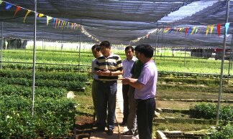
油茶良种育苗基地现场指导
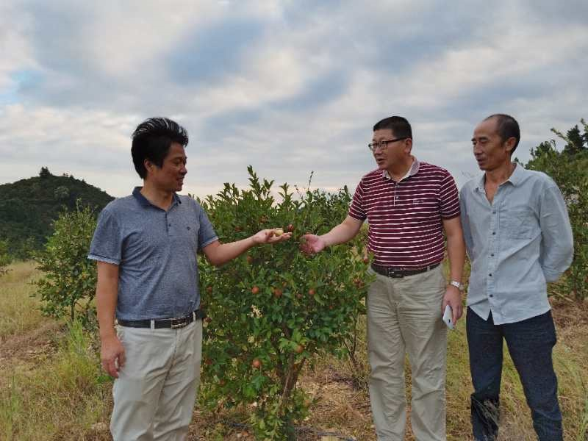
油茶种植基地现场指导
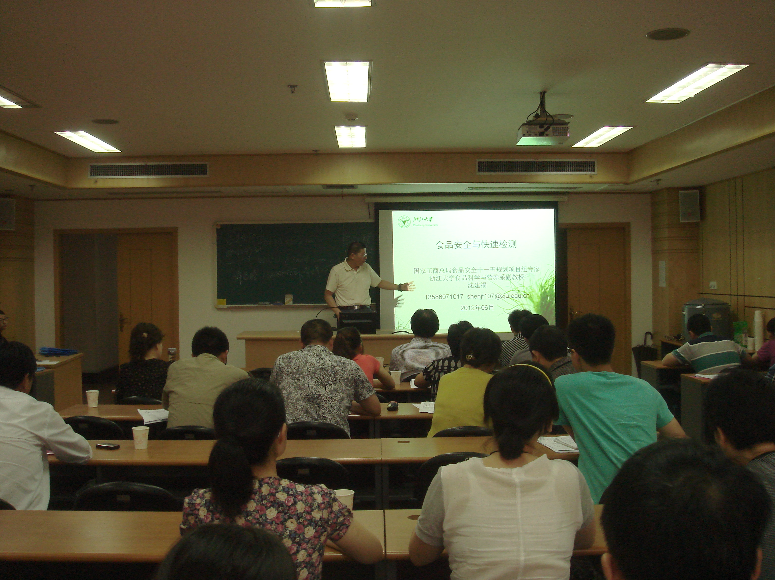
举办技术培训班
【主要事迹】
一、推广先进实用科技成果，实现产业增效、农民增收
常山县芳村镇是我省欠发达乡镇之一，全镇有三十八个行政村和一个居委会，森林覆盖率超过80%，主要经济收入来源是矿山石煤和油茶种植。在历任镇政府领导的大力支持下，为了提高农户的收入，针对当地油茶品种差，油茶林管理粗放、低产、低效等问题，本人在引进油茶高产品种和开展油茶低产林改造的基础上，经过14年的不懈努力，先后推广实施了《油茶低改与标准化应用示范》、《山茶油绿色高效加工关键技术研究与应用示范》、《油茶综合利用》等先进适用技术成果转化项目，实现了油茶品质提升和栽培技术优化，油茶林产出大提高。2017年，全镇油茶低改面积达到了6500亩，油茶新品种种植面积达到了5600亩，油茶籽产量提高85%以上，每亩油茶可为农民增收150元以上，产业转型升级势态良好。
二、提升油茶加工能力和水平，拓展产业链、提高附加值
通过调查研究，了解到常山县油茶加工企业加工产品单一，多年来还停留在山茶油精炼的传统加工水平上，企业效益低下。针对产业现状，在县科技局的大力支持和配合下，本人先后走访和服务了县内多家油茶深加工企业。油脂加工是本人多年从事的专业，利用自己的专业特长，通过引进高等院校和科研院所的科技成果，帮助浙江常发粮油食品有限公司、浙江山神油茶开发有限公司、常山县晟泰油茶开发有限公司、常山富而康山茶油有限公司等油茶加工企业就山茶油加工和综合利用、膳食营养山茶油、化妆品山茶油及油茶蒲综合利用等新产品的开发等方面进行技术研发和指导，丰富了油茶加工产品各类，拓展延伸了油茶产业链，提高了产品附加值，实现较好的经济社会效益。
三、开展农民科技培训，提高农民素质、培养乡土人才
作为科技特派员，科技知识的传播也是为民办实事的一项重要工作。本人结合万名农民素质工程，积极开展农民科技培训，提高农民科技文化素养。14年来，通过牵线搭桥，依托浙江大学和杭州市质量技术监督局标准化院的技术力量，聘请中国亚林所、浙江林学院、浙江林科院和浙江省农科院的有关专家到芳村镇进行技术指导和技术培训，先后举办了《油茶低改技术》、《农产品质量安全与标准化》、《高产油茶新品种种植技术推广》等培训班共25期，培训人次2810人次，发放技术资料3220份。通过“干中学、学中干”培养了一批乡土人才，使他们成为具有现代农业生产经营意识和科技文化素质的新型农民。同时，在芳村镇政府的大力支持下，发动乡土人才组织成立了5家专业合作社，推广原产地油茶标准化栽培技术，以合作社为载体带动农民创收，也为当地油茶加工企业提供大量优质原材料。
四、建好科技示范基地，通过利益驱动、带领农民增收
油茶产业要实现转型升级，必需依靠科技支撑、引领发展。推广高产油茶新品种和先进适用的栽培技术，改变当地农民长期以来已经习惯的落后生产方式，会碰到系列困难和阻力，并将承担一定的风险。为此，本人建立了多个科技示范基地，在基地中推广使用新品种、新技术，以基地的成功致富典范来启发农民、引导农民，带领农民，让农民以看得见的事实来转变自身的观念。在实践中，本人帮助旺旺农场建立了3000亩高产油茶新苗种植基地，示范基地共达到了5000亩以上，辐射面积达到12000亩，通过以点带面促进油茶产业的发展，帮助农民脱贫致富。
五、整合资源，借助多方力量、共助产业发展
本人从事的专业是粮油加工，对油茶栽培和种植技术不是很善长，要使油茶达到丰产的效果必须依靠他人的技术力量，通过整合多方资源，形成合力，共同推进产业发展。因此，经汇报沟通，本人取得省科技厅和当科技特派员工作领导小组的支持，2013年通过浙江大学这一平台，联合中国林科院亚热带林业研究所、浙江省林业科学研究院的有关专家组建了浙江省常山县油茶产业特派员团队，依托团队专家力量，开展技术培训、技术服务与技术推广工作，传播科学知识。通过研发、创新、技术集成和技术成果推广与技术指导等形式组织大家一起为芳村镇的油茶产业的发展进行规划、指导，提供精准服务，从单纯技术引进转向综合服务，为产业兴旺、乡村振兴作出了应有的贡献。
总之，围绕当地区域特色优势产业发展需求，在14年服务期内，本人结合自己的专业特长，将科技创新与乡村振兴相结合，通过实施项目转化、培育油茶产业；服务油茶企业、开展技术指导；培训一批农民、提高农民素质；通过示范基地、扩大产业规模以及实施创新驱动、服务油茶产业等工作，共实施完成创新研发项目18个、成果转化项目3个、建设示范基地15800亩、培育示范企业5家、建设5家专业合作社、建立油茶产业科技服务组织3家、培养当地的技术推广和服务人员12名，开展技术指导与培训25期，培训人次2810人次、指导农户152人次；指导服务加工企业5家，帮助企业培养技术人员65人，培训相关农民1560人次以上，使当地的油茶产业得到新的提升，真正发挥了科技特派员的作用。

